Gestorías del mes de marzo de 2019

Día: 05 de marzo
Con el objeto de brindar la atención a los ciudadanos para darnos cuenta cuáles son las problemáticas que ellos enfrentan y así poder ayudarlos el Diputado Juan Carlos Guerra López Negrete tuvo varias reuniones con diferentes personas para atender sus inquietudes.

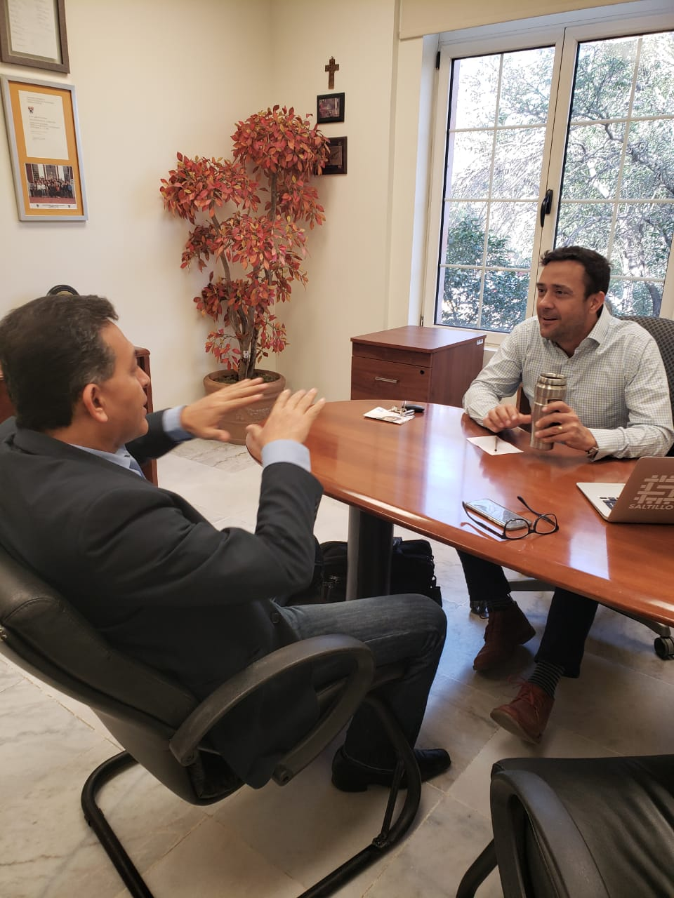
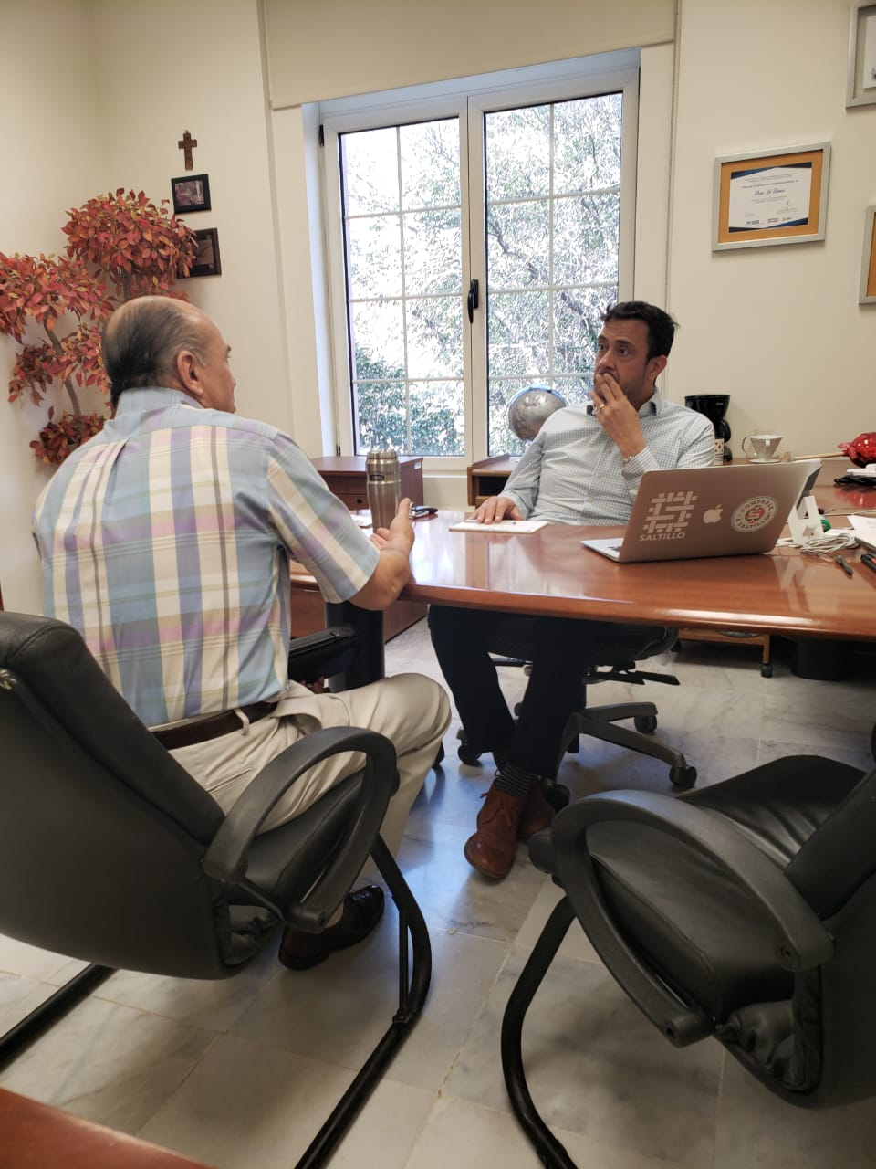

Día: 13 de marzo de 2019
Se entregó un apoyo económico a la señora Martha Leticia de León Castillo, para que ella pudiera asistir a una consulta médica con el especialista en oncología, ya que tiene cáncer en la matriz.

Durante el mismo mes de marzo, se realizaron asesorías legales a personas con distintas problemáticas.

